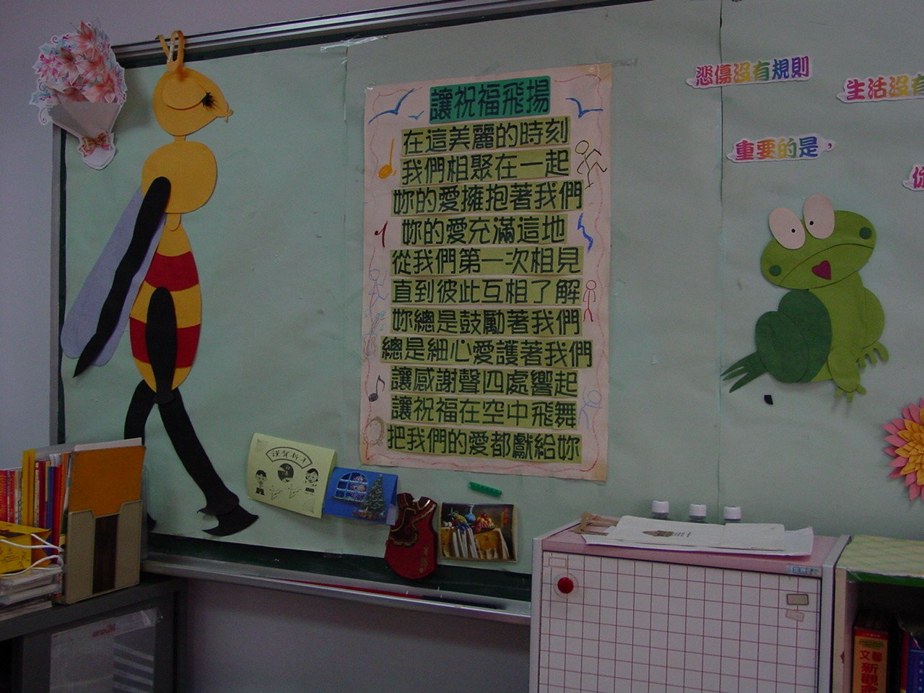 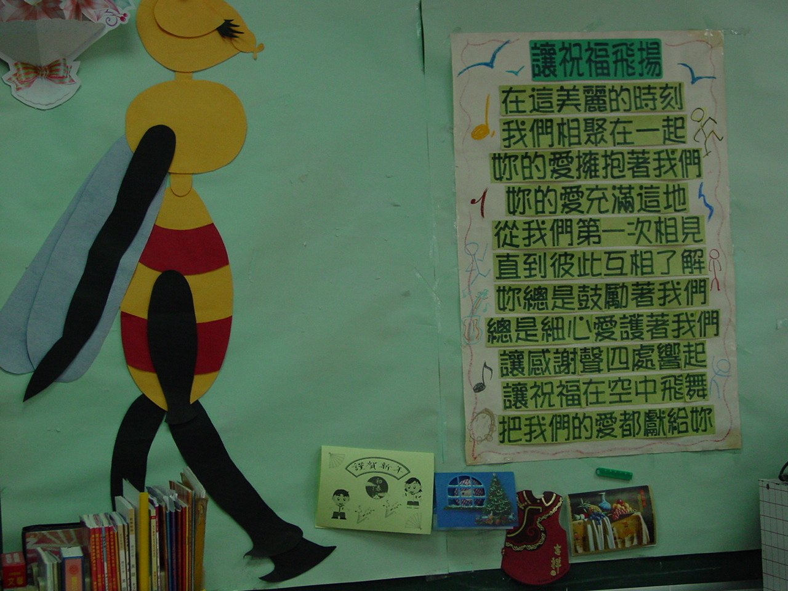左右都是我!我是愛心導師,所有的學生都是我的小寶寶,我要好好照顧他們,讓我的祝福飛揚在他們左右!
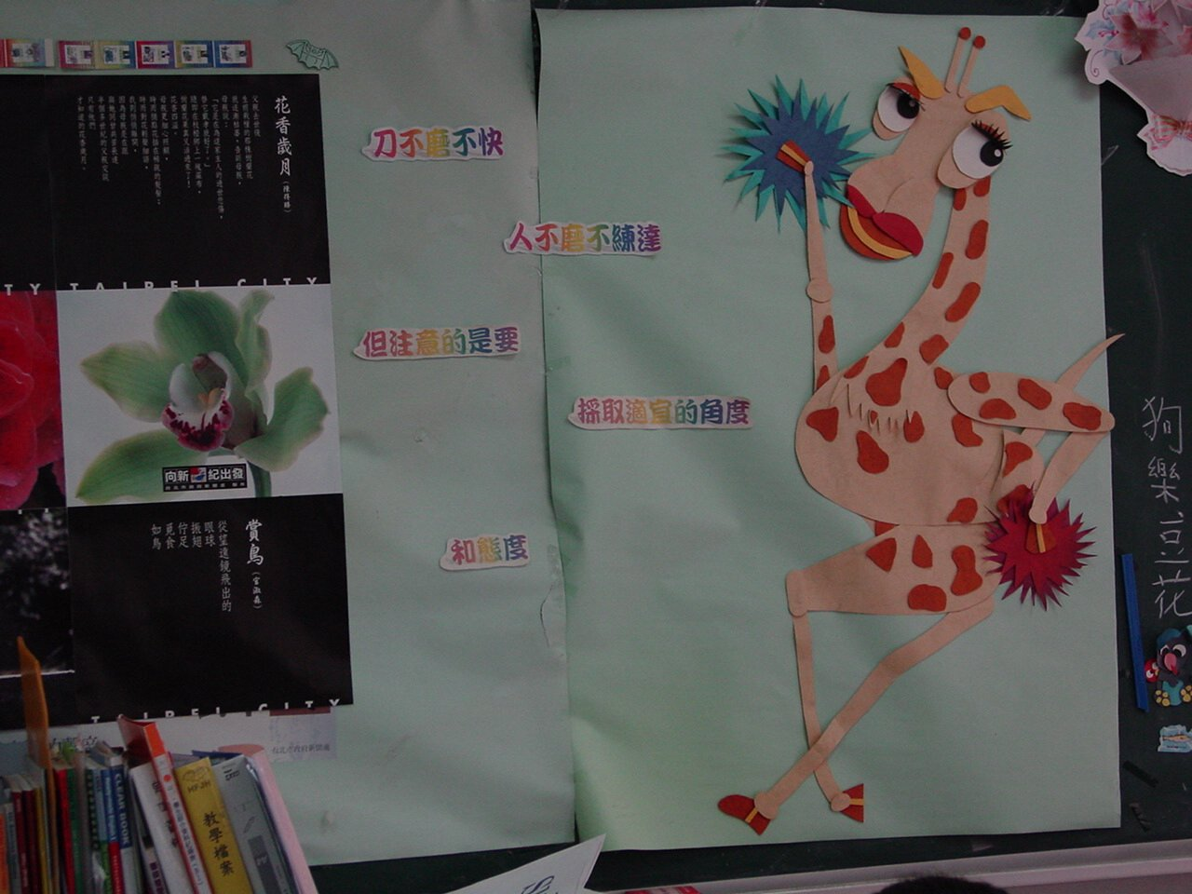

加油!加油!有我長頸鹿媽媽為大家加油.疲憊的妳們馬上變的有朝氣了吧?不要輕言放棄唷!各位偉大的導師們!

